【附件】
普通高級中學課程生命教育學科中心 102年度推動教師專業成長研習系列-
進階研習-哲學家咖啡館 交通資訊

南區：長榮大學（詳情請參考長榮大學網站：http://www.cjcu.edu.tw/zh_tw/about10.php）
一、自行開車：
（一）南下：行駛中山高南下→至台南仁德系統轉入台86往東行駛→至大潭出口下交流道右轉→中正南路走至底，遇7-11左轉長榮路一段→往前走約800公尺遇紅綠燈即抵達長榮大學。
（二）北上：
1.行駛中山高北上→下路竹交流道靠右往阿蓮方向（台28線省道）→遇台灣高鐵高架左轉橋下台39線往北走→過二仁溪後左轉長榮路二段（招牌指示為往仁德）→長榮路二段走約2公里遇紅綠燈即抵達長榮大學。
2.中山高北上過仁德服務區後下仁德系統交流道往關廟方向→於第二個交流道下大潭交流道往大潭（中正南路二段）→中正南路走至底，遇7-11左轉長榮路一段→往前走約800公尺遇紅綠燈即抵達長榮大學。
二、搭乘高鐵：由高鐵臺南站步行至臺鐵沙崙站，並轉乘區間車至長榮大學站。
三、搭乘火車：搭乘至長榮大學站。
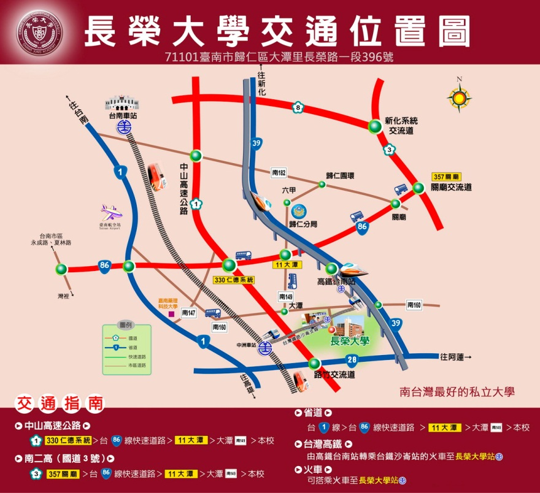
◎長榮大學交通位置圖
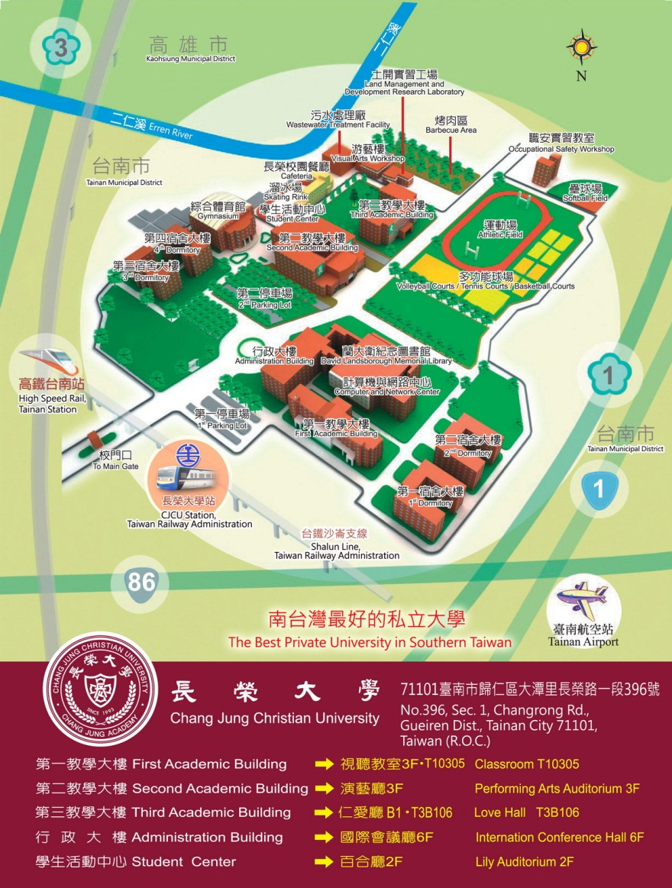
◎長榮大學校園平面圖

